普陀区2015届高三12月质量调研（一模）物理试卷
请考生注意：
1. 本试卷分第I卷和第II卷两部分。满分150分。考试时间120分钟。
2. 本试卷g取10m/s²。
3. 请将答案填写在答题卡上。
第I卷(共56分)
- 单项选择题（共16分，每題2分，每题只有一个正确选项。）
1. “韦/米^{2”}为磁感应强度的单位，它和下面哪个单位相同
A. 牛/（安·米） B. 牛·安/米 C. 牛·安/米² D. 牛/（安·米²）
2. 关于惯性，下列说法中正确的是
A. 静止的物体没有惯性 B. 物体运动速度大时惯性大
C. 航天员在空间站中失去惯性 D. 物体在任何情况下都有惯性
3. 对于万有引力定律的表达式，下列说法正确的是
A．G是引力常量，是人为规定的
B．当r等于零时，万有引力为无穷大
C．两物体受到的引力总是大小相等，与两物体质量是否相等无关
D．r是两物体间最近的距离
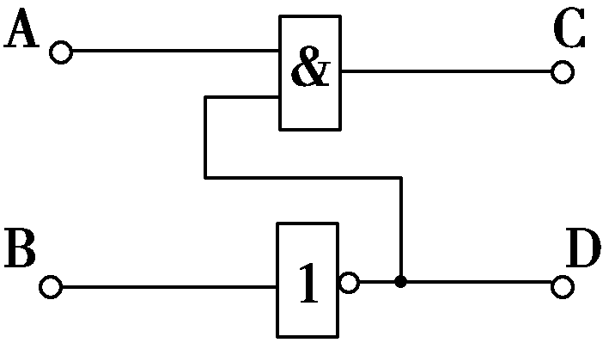
4．如图，当逻辑电路中的A、B两端分别输入电信号“1”和
“0”时，在C和D端输出的电信号分别为
A．1和0 B．1和1
C．0和1 D．0和0
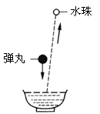
5. 如图，一颗小弹丸从离水面不高处落入水中，溅起的几个小水珠可以跳得很高（不计能量损失），下列说法正确的是
A．小弹丸下落时具有的重力势能等于几个水珠在最高点的重力势能
B．小弹丸下落时具有的重力势能大于几个水珠在最高点的重力势能
C．小弹丸下落时具有的重力势能小于几个水珠在最高点的重力势能
D．小水珠跳起的高度超过弹丸下落的高度,是违背能量守恒的

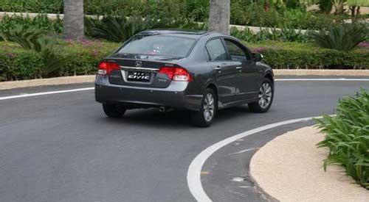
6．如图，一辆轿车正在水平路面上转弯时，下列说法正确的是
A．水平路面对轿车弹力的方向斜向上
B．轿车受到的向心力于静摩擦力
C．轿车受到的向心力是重力、支持力和牵引力的合力
D．轿车加速度的方向一定垂直于运动路线的切线方向

7. 如图，绝缘金属小球A、B带同种电荷，用丝线相连。A球固定不动，B球从丝线处于水平位置由静止开始释放。下列说法正确的是
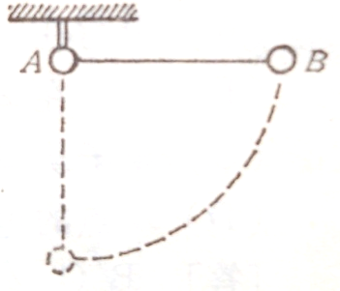
A. B球的电势能增加
B. B球的电势能减小
C. A、B球所带电荷量越多，电场力对B球做功越大
D. B球到达最低点时的速度与小球所带电荷量无关

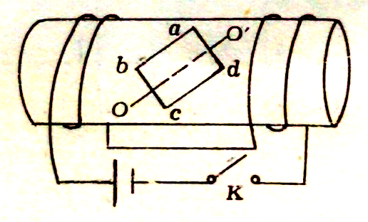
8. 如图，在水平放置的螺线管的中央，放着一个可绕水平轴OO’自由转动的闭合线圈abcd，轴OO’与螺线管的轴线垂直，ab边在OO’轴的左上方，闭合k的瞬间，关于线圈的运动情况，下列说法正确的是
A. 不转动
B. ab边向左转动
C. ab边向右转动
D. 转动的方向与螺线管中的电流方向有关

二、单项选择题（共24分，每题3分，每题只有一个正确选项。）

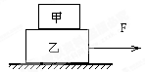
9．如图，水平桌面上叠放着甲、乙两个物体，拉力F作用在乙上，甲、乙一起相对桌面向右做匀减速直线运动，乙物体受到的作用力有
A．3个 B．4个
C．5个 D．6个

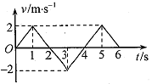
10. 如图，是质点做直线运动的速度-时间图像，该质点
A．在第1秒末速度方向发生了改变
B．在第1秒末加速度方向发生了改变
C．在前2秒内发生的位移为零
D．第3秒末和第6秒末的位置相同
甲
丙
乙
圆环
插栓
11. 如图，有一轻圆环和插栓，在甲、乙、丙三个力作用下平衡时，圆环紧靠着插栓。不计圆环与插栓间的摩擦，若只调整两个力的大小，欲移动圆环使插栓位于圆环中心，下列说法正确的是
A. 增大甲、乙两力，且甲力增加较多
B. 增加乙、丙两力，且乙力增加较多
C. 增加甲、丙两力，且甲力增加较多
D. 增加乙、丙两力，且丙力增加较多

12. 如果闭合电路中电的电动势为12V，外电压为10V，当有0.5C电量通过电路时，下列说法正确的是
A．在电内部，非静电力做功将5J的其它形式的能转化为电能
B．在电内部，静电力做功将6J的其它形式的能转化为电能
C．在电外部，静电力做功将5J的电能转化为其它形式的能
D．在电外部，静电力做功将6J的电能转化为其它形式的能

13．在高度h=45m处竖直上抛一小球，比与它同时在同一高度自由下落的另一小球迟t=1s落到地上，不计空气阻力，则竖直上抛小球的初速度为
A. 8.75m/s B．11.5.m/s C．17.5m/s D．21.5m/s
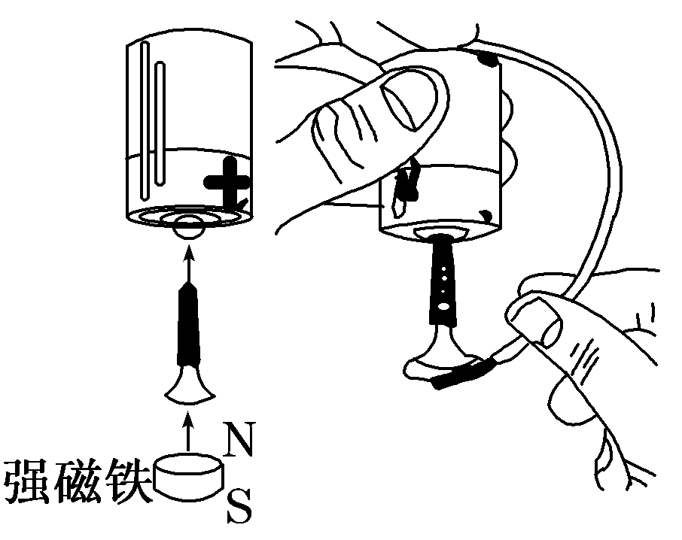
14. 如图，用一根螺钉、一节电池、一根导线、一块钕磁铁，可以做一个电动机。先把螺钉和钕磁铁连起，并把它一头吸在电池的一极上，再用导线把电池和螺钉尾端的钕磁铁连接起，螺钉就会转动。下列说法正确的是
A．该电动机的工作原理基于电磁感应定律
B．没有换向器，螺钉仍能连续旋转一段时间
C．电消耗的总功率等于热功率
D．无论把螺钉的一头吸在电池的正极还是负极上，螺钉的旋转方向均相同
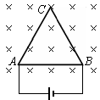
15. 如图，由均匀的电阻丝组成的等边三角形导体框，垂直磁场放置，将AB两点接入电压恒定的电两端，通电时，线框受到的安培力为F，若将ACB边移走，则余下线框受到的安培力大小为
A．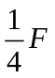 B．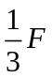 C．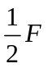 D．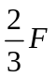

16. 一质点做匀加速直线运动时,速度变化Δv时发生位移x₁，紧接着速度变化同样的Δv时发生位移x₂，则该质点的加速度为
A. 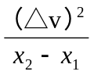 B. 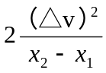 C.（△）²（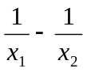） D. （△）²（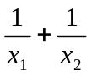）

三．多项选择题（共16分，每小题4分，每小题有二个或三个正确选项，全选对的，得4分，选对但不全的，得2分，有选错或不答的，得0分。）

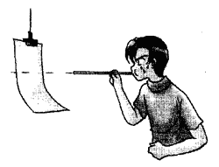
17. 如图，将两根吸管串接起，再取一根牙签置于吸管中，前方挂一张薄纸，用同样的力对吸管吹气，牙签加速射出，击中薄纸。若牙签开始是放在吸管的出口处，则牙签吹在纸上即被阻挡落地；若牙签开始时放在近嘴处，则牙签将穿入薄纸中，有时甚至射穿薄纸。下列说法正确的是
A．两种情况下牙签的加速度不同
B．两种情况下牙签的加速度相同
C．牙签开始放在吸管的出口处，气体对其做功大
D．牙签开始时放在近嘴处，末速度更大

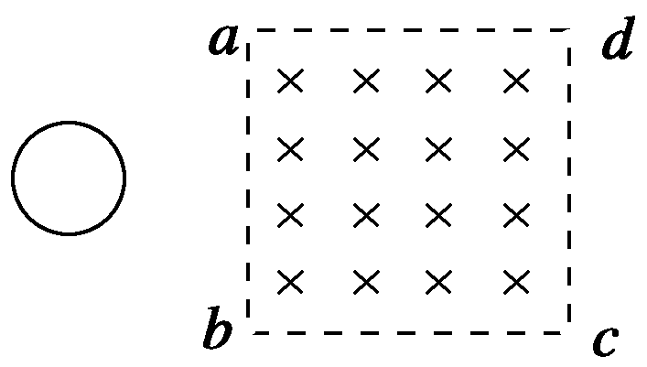
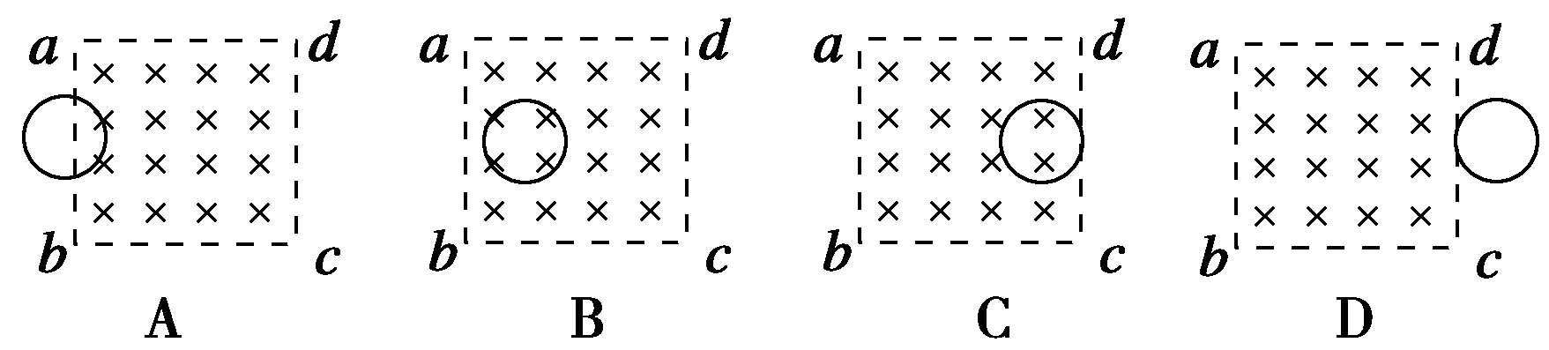
18．如图，矩形abcd为匀强磁场区域，磁场方向竖直向下，圆形闭合金属线圈以一定的速度沿光滑绝缘水平面向磁场区域运动。下图是线圈的四个可能到达的位置，则线圈的动能可能为零的位置是

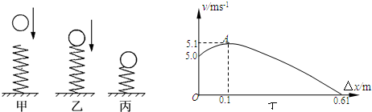
19. 小球从高处下落到竖直放置的轻弹簧上(如图甲)，在刚接触轻弹簧的瞬间(如图乙)，速度是5m/s，将弹簧压缩到最短(如图丙)的整个过程中，小球的速度v和弹簧缩短的长度Δx之间的关系如图丁所示，其中A为曲线的最高点。已知该小球重为2N，弹簧在受到撞击至压缩到最短的过程中始终发生弹性形变，弹簧的弹力大小与形变成正比。下列说法正确的是
A. 在撞击轻弹簧到轻弹簧压缩至最短的过程中，小球的动能先变大后变小
B. 从撞击轻弹簧到它被压缩至最短的过程中，小球的机械能先增大后减小
C. 小球在速度最大时受到的弹力为2N
D. 此过程中，弹簧被压缩时产生的最大弹力为12.2N

20. 如图甲，固定在光滑水平面上的正三角形金属线框，匝数n=20，总电阻R=2.5Ω，边长L=0.3m，处在两个半径均为r=L/3的圆形匀强磁场区域中。线框顶点与右侧圆中心重合，线框底边中点与左侧圆中心重合。磁感应强度B₁垂直水平面向外，大小不变；B₂垂直水平面向里，大小随时间变化，B₁、B₂的值如图乙所示。（取3）
A. 通过线框中感应电流方向为逆时针方向
B. t=0时刻穿过线框的磁通量为0.1Wb
C. 在t=0.6s内通过线框中的电量为0.12C
D. 经过t=0.6s线框中产生的热量为0.06J
乙
2
0
t/s
0.2
0.4
0.6
B/T
B₂
B₁
－1
5
甲
B₁
B₂₂

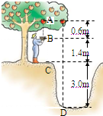
第Ⅱ卷(共94分)
四．填空题（共20分，每小题4分。）
21. 如图，一棵树上与A等高处有两个质量均为0.2kg的苹果，其
中一个落入B处的篮子里，若以沟底D处为零势能参考面，则此时
该苹果的重力势能为______ J；另一个落到沟底的D处，若以C处
为零势能参考面，则此时该苹果的重力势能为______ J。
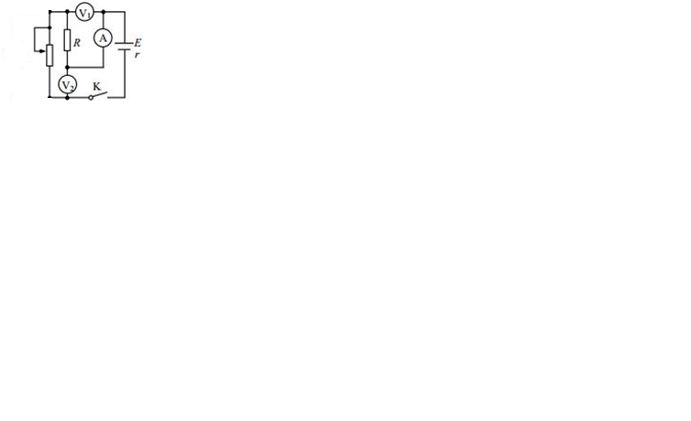
22. 在如图所示的电路中，已知定值电阻为R，电内阻为r，电表
均为理想电表。将滑动变阻器滑片向下滑动，电流表A示数变化量
的绝对值为ΔI，则电压表V₁示数变化量的绝对值ΔU₁= ，
电压表V₂示数变化量的绝对值ΔU₂= 。
23．如图，P是水平放置的足够大的圆盘，绕经过圆心O点的竖直轴匀速转动，在圆盘上
方固定的水平钢架上，吊有盛水小桶的滑轮带动小桶一起以v＝0.1m/s的速度匀速向右运
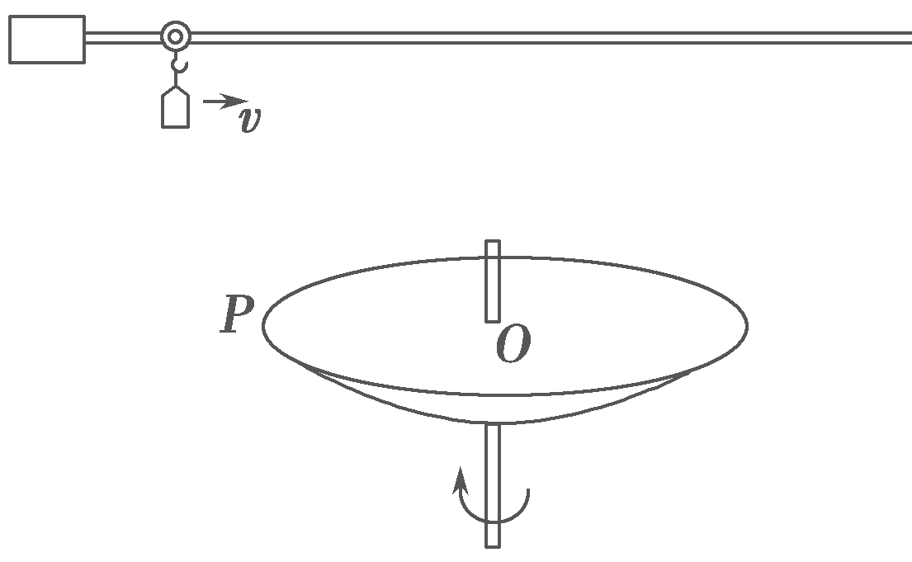
动，小桶底部与圆盘上表面的高度差为h＝5 m。t＝0时，
小桶运动到O点正上方且滴出第一滴水，以后每当一滴水
刚好落在圆盘上时桶中恰好再滴出一滴水，不计空气阻力，
若要使水滴都落在圆盘上的同一条直径上，圆盘角速度的
最小值为ω，则ω＝ rad/s，第二、三滴水落点
的最大距离为d，则d＝ m。

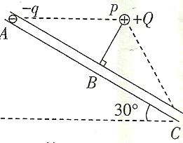
24. 如图，光滑绝缘细管与水平面成30°角，在管的上方P点
+q
固定一个点电荷+Q，P点与细管在同一竖直平面内，管的顶端A
与P点连线水平，PB⊥AC，AB=BC=15cm，B是AC的中点。电荷
量为+q的小球（小球直径略小于细管内径）从管中A处以速度
v=1m/s开始沿管向下运动，在A处时小球的加速度为a=4m/s²。
则小球运动到C处速度大小为 m/s，加速度大小为 m/s²。
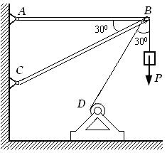
25. 如图，重为G的物体，用绳子挂在支架的滑轮B上，绳子
的另一端接在绞车D上。转动绞车，物体便能升起。设滑轮的
大小及轴承的摩擦略去不计，杆AB和BC的质量不计，A、B、C
三处均用铰链连接。当物体处于平衡状态时，杆AB所受力的大
小为 ，杆BC所受力的大小为 。

五．实验题( 共24分)
26. （4分）1825年，科拉顿做了这样一个实验，他将一个磁铁插入连有灵敏电流计的闭
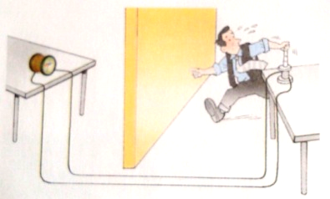
合线圈，观察在线圈中是否有电流产生。在实验时，科拉顿为了排除磁铁移动时对灵敏电
流计的影响，他通过很长的导线把接在闭合线圈上的灵敏电流
计放到隔壁房间。科拉顿在两个房间之间回跑，始终没看到
电流计指针动一下。科拉顿没能看到电流计指针发生偏转的原
因是 。若要使科拉顿能看到电流计指
针发生偏转，请你提出一种改进的方法 。
27.（5分）在“用DIS研究机械能守恒定律”的实验中，
（1）请按正确的实验顺序填写下列步骤： 。
①开启电，运行DIS应用软件，点击实验条目中的“研究机械能守恒定律”软件界面
②卸下“定位挡片”和“小标尺盘”，安装光电门传感器并接入数据采集器
③摆锤置于A点，点击“开始记录”，同时释放摆锤，摆锤通过D点的速度将自动记录在表格的对应处
④把光电门传感器放在大标尺盘最底端的D点，并以此作为零势能点。A、B、C点相对于D点的高度已事先输入，作为计算机的默认值
⑤点击“数据计算”，计算D点的势能、动能和机械能
⑥依次将光电门传感器放在标尺盘的C、B点，重复实验，得到相应的数据
（2）（多选题）除了以上实验步骤，该实验还需要测量的物理量有
A．摆线的长度 B．摆锤的直径 C．摆锤的质量 D．摆锤下落的时间
28.（7分）在研究共点力的合成实验中，
（1）甲、乙和丙三位同学在做这个实验时，所用弹簧秤的量程均为0～5N，且事先均调整好了零刻度。如图，他们都把橡皮条的一端固定在木板上的A点，用两个弹簧秤分别钩住橡皮条另一端的细绳套，互成角度地将橡皮条拉到某一确定的O点，此时细绳都与制图板平行，用F₁和F₂表示两个弹簧秤的拉力。其中，

甲图：F₁和F₂的方向互相垂直，F₁=3.0N、F₂=3.8N；
乙图：F₁和F₂方向间的夹角约为60°，F₁=F₂=4.0N；
丙图：F₁和F₂方向间的夹角约为120°，F₁=F₂=4.0N。
这三位同学中操作不合适的是哪一位？为什么？

（2）丁图是一位同学某次实验用两弹簧秤通过细线Oa、Ob拉橡皮筋OO’的情况，其操作错误或不妥当之处有：
和 。
（至少写两条）
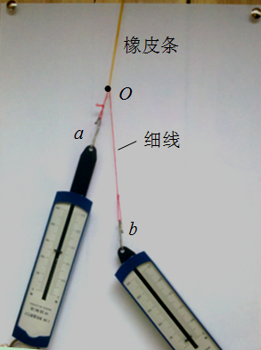
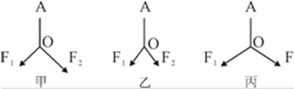
O '
丁
29. （8分）在用多用表测量电阻、电流和电压的实验中，
（1）若旋转选择开关，使尖端对准直流电流档，可测出通过A、B两灯的电流。请按要求连接实物图（要求电路中导线不能交叉）。
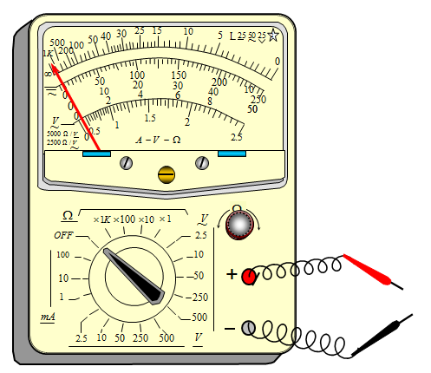
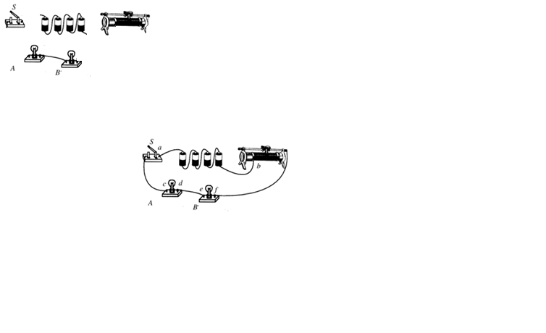

（2）若旋转选择开关，使尖端对准欧姆档，可测出A、B两灯串联的总电阻。请按要求连接实物图（要求电路中导线不能交叉）。

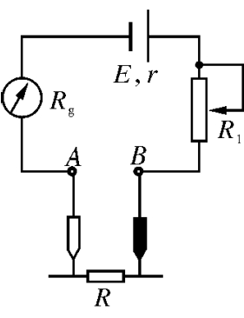
（3）如图为用多用电表测未知电阻R的原理图。已知电电动势为E、内阻为r，滑动变阻器的阻值为R₁，灵敏电流计的内阻为Rg。请根据以上物理量说明：当R越小时，相同的电阻变化量对应的电流变化量越大。

六．计算题(共50分)

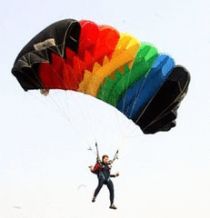
30.（10分）跳伞员常常采用“加速自由降落”（即AFF）的方法跳伞。如果一个质量为50kg的运动员在3658m的高度从飞机上跳出，自由降落40s时，竖直向下的速度达到50m/s，然后再打开降落伞（开伞时间不计），假设这一运动是匀加速直线运动。求：
（1）运动员平均空气阻力为多大？
（2）在开伞时，他离地面的高度是多少？

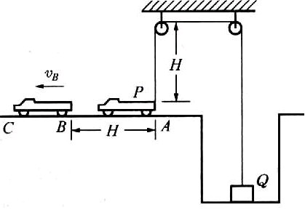
31.（12分）一辆车通过一根跨过定滑轮的绳PQ提升井中质量m=10kg的物体。如图，绳的P端拴在车后的挂钩上，Q端拴在物体上。设绳的总长不变，绳的质量、定滑轮的质量和尺寸、滑轮上的摩擦都忽略不计。开始时，车在A点，左右两侧绳都已绷紧并且是竖直的，左侧绳长H=1m。提升时，车加速向左运动，沿水平方向从A经过B驶向C。设A到B的距离H=1m，车经过B点时的速度为v_{B}=5m/s。求：
（1）当车运动到B点时，物体升高的高度h；
（2）车由A移到B的过程中，绳Q端的拉力对物体做的功W。某同学的解法为：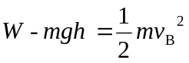，代入h和v_{B}的数据，即可求出拉力对物体做的功W。你若认为该同学的结论正确，计算该功大小；你若认为该同学的结论错误，说明理由并求出该功的大小。

32.（14分）如图，A、B是两块竖直放置的平行金属板，相距为2L，两板间有场强为E的匀强电场。A板上有一小孔（忽略它对两板间电场分布的影响），C、D为水平光滑绝缘轨道。轨道C端有一固定挡板，长为L的轻弹簧左端固定在挡板上，右端固定一块轻小的绝缘薄板Q。一个质量为m，电荷量为q（q＞0）的小球，在电场力作用下由静止开始从两板间的中点P向左运动，穿过小孔后（不与金属板A接触）与薄板Q一起压缩弹簧。小球从接触Q开始，经历一段时间把弹簧压缩至最短，然后又被弹簧弹回。由于薄板Q的绝缘性能有所欠缺，使得小球每次离开Q瞬间，它的电荷量变成刚与Q接触时电荷量的k倍（k＜1）。不计机械能损失。
L
L
L
-
A
+
B
P
Q
C
D
（1）求弹簧第一次被压缩到最左边时的弹性势能；
（2）设小球第n次离开Q向右运动（最远处没有到达B板），速度由v减为零所需时间为t_{n}，求n为多少?
（3）设A板的电势为零，当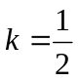时，若小孔右侧的轨道粗糙，且与带电小球间的滑动摩擦力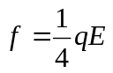，求带电小球初、末状态的电势能变化量。

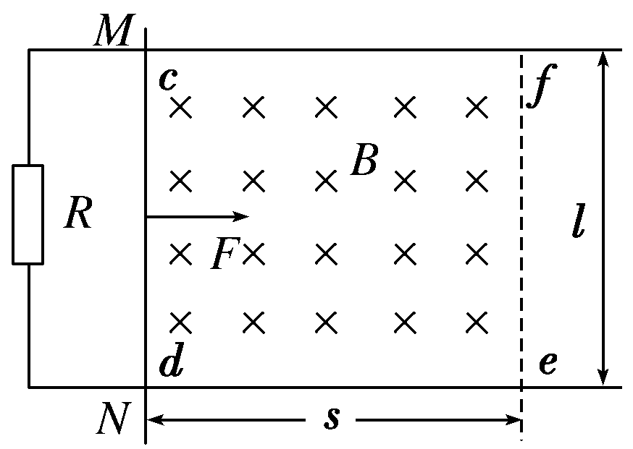
33.（14分）光滑的平行金属导轨水平放置，电阻不计，导轨间距为l=1m，左侧接R＝0.3Ω的电阻。区域cdef内存在垂直轨道平面向下的有界匀强磁场，磁感应强度B=1T，磁场宽度为s＝1.5m。一质量m＝1kg，电阻r＝0.2Ω的金属棒MN置于导轨上，与导轨垂直且接触良好。金属棒受到水平力F的作用，从磁场的左边界由静止开始做匀加速运动，加速度a＝0.5m/s²。
（1）求水平力F与速度v的关系；
（2）若在金属棒未出磁场区域时撤去外力，此后棒的速度v随位移x的变化规律满足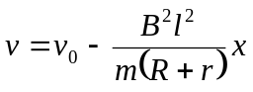，且棒运动到ef处时恰好静止。
①通过计算证明金属棒在撤去外力后的过程满足动能定理。
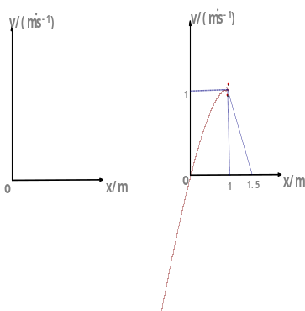
②画出金属棒在整个运动过程中速度随位移的变化所对应的图线（要求有解析过程，并在坐标轴上标出关键点）。

2014学年度第一学期普陀区高三质量调研物理卷
参考答案及评分标准`
一．单项选择题 （共16分，每小題2分，每小题只有一个正确选项。）
1 | 2 | 3 | 4 | 5 | 6 | 7 | 8
A | D | C | B | B | B | D | B

二．单项选择题（共24分，每小题3分，每小题只有一个正确选项，答案涂写在答题卡上。）
9 | 10 | 11 | 12 | 13 | 14 | 15 | 16
D | B | C | C | A | B | D | A

三．多项选择题 （共16分，每小题4分，每小题有二个或三个正确选项，全选对的，得4分，选对但不全的，得2分，有选错或不答的，得0分。）
17 | 18 | 19 | 20
BD | AD | ACD | ACD

四．填空题 （共20分，每小题4分。）
21 | 22 | 23 | 24 | 25
8.8J ；-6J | ΔI·R ；ΔI·r | ；0.5 | 2 ；6 | 2.73G；3.73G
五．实验题（共24分）
26． 他认为电流是稳定的 （2分，答案只要合理就给分）
将电表等器材置于同一房间 （2分，答案只要合理就给分）

27．（1）②①④③⑤⑥ （2分） （2）BC （3分）

28．（1）操作不合适的是乙同学，因为他这两个力的合力超过了弹簧秤刻度的最大值5N，下面再用一个弹簧测力计拉时拉不到O点。 （3分）
（2）细线Oa太短；两细线夹角太小；弹簧秤的轴线没有与细线在同一条直线上（答出两个即可）（4分，各2分）
29. （1） （2分）

（2）（2分）

（3）（4分）
解法一：图像法（略）

解法二：公式法
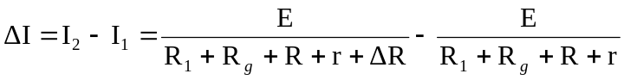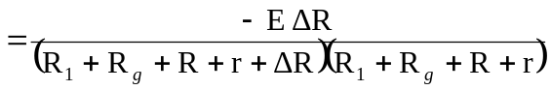
由上述推导可得，当ΔR一定时，被测电阻R的阻值越小，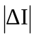就越大。所以，当R越小时，相同的电阻变化量对应的电流变化量越大。

30．（10分）
解：（1）加速度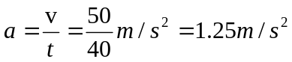 （2分）
平均阻力为f，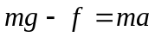
（3分）
（2）自由降落的位移为h，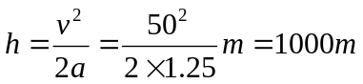 （3分）
开伞时的高度为H， （2分）

31．（12分）
解：（1）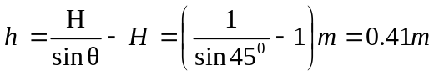 （4分）
（2）该同学的结论是错误的。因为绳总长不变，物体的速度与车在同一时刻沿绳方向的速度大小相等，而此刻车的速度方向不沿绳的方向，所以两者的速度大小不相等。（2分）
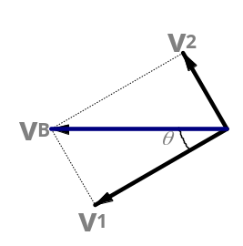
如图，将车的速度v沿绳的方向和垂直于绳的方向分解，
得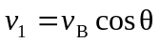 （2分）

绳Q端拉力对物体是变力做功，可用动能定理求解。
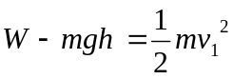
（4分）

32．（14分）
解：（1）当P由静止释放到弹簧第一次被压缩到最左边的过程中，根据能的转化和守恒定律可得弹性势能 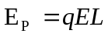 （3分）
（2）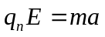 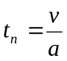
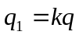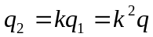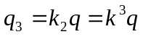
……
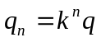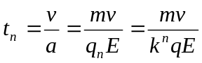
所以，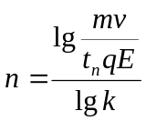 （5分）
（3）将小球第一次弹回两板间后向右运动最远距A板的距离为L₁，则
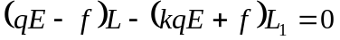，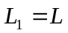
设小球第2次弹回两板间后向右运动最远距A板的距离为L₂，则
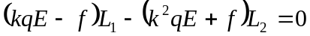，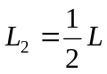
当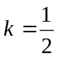时，电场力为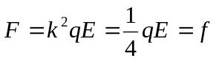,即小球将可以保持静止。
所以带电小球初、末状态的电势能变化量
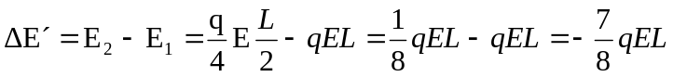 （6分）

33. （14分）
解：（1）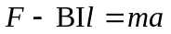， 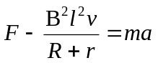，
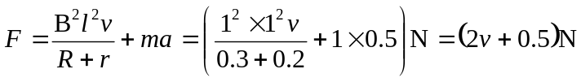 （3分）
（2）①安培力 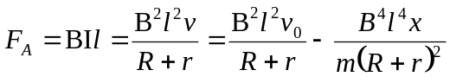
由上式可以看出，安培力与位移成线性关系，所以安培力做的功与平均力做的功相等，即 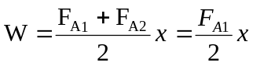，
由 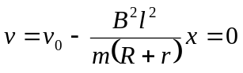，得 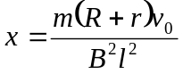
所以 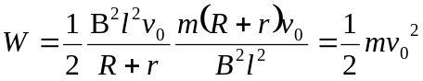，命题得证。 （4分）
（2）② 设撤去F之前的时间为t，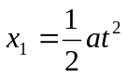，
棒做匀加速运动的末速 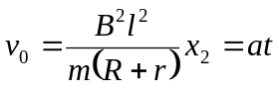
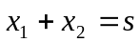
所以 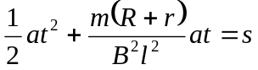
代入数据得 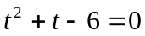，t＝2s，
棒做匀加速运动的末速 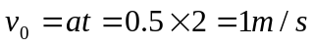,
棒做匀加速运动的位移 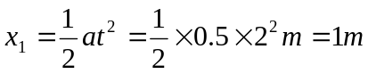 （4分）
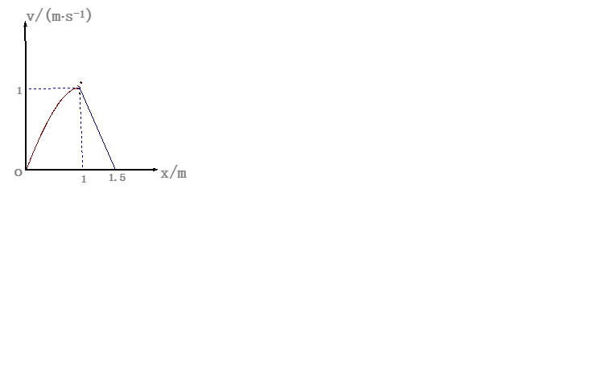
图线如下：（3分）

